|  |
| --- |
| **Relação de casos de Uso** |

1. **Diagrama de Casos de Uso**

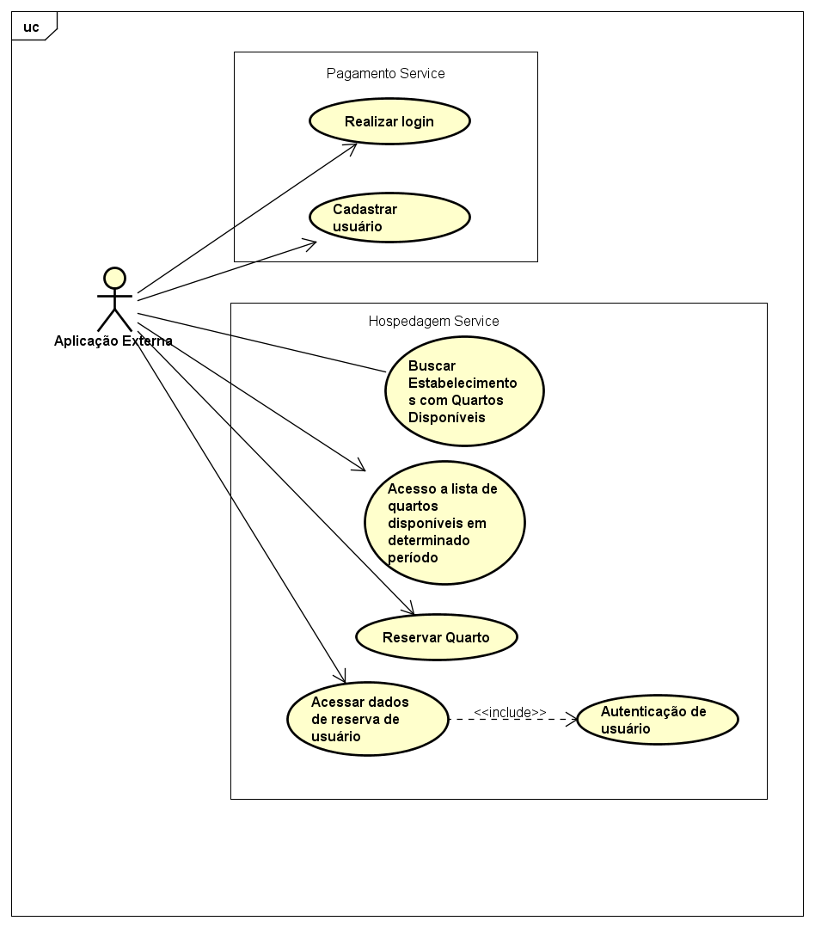

1. **Casos de Uso**
   1. **Cadastrar Usuário**

Esse caso de uso consiste em: qualquer aplicação externa que use o serviço, pode cadastrar novos usuários.

* 1. **Realizar login**

Esse caso de uso consiste em: a aplicação externa será capaz de solicitar os dados do cliente a partir do e-mail e senha. Com os dados corretos, a aplicação solicitante terá um *token de autenticação* para que o usuário possa realizar operações com restrição de usuário.

* 1. **Buscar Estabelecimentos com quartos disponíveis**

Esse caso de uso consiste em: ser capaz de acessar dados de estabelecimentos disponíveis de acordo com o período escolhido.

* 1. **Acessar dados de reserva de usuário**
  2. **Reservar Quarto**

Esse caso de uso consiste em: ser capaz de reservar quarto.

* 1. **Acessar dados de reserva de usuário**

Esse caso de uso consiste: acessar informações de reservas já realizadas pelo usuário. Usuários devem ser autenticados para poderem acessar as reservas.